附件2

《非道路移动机械环境信息采集》
小程序端操作流程

一、小程序功能介绍
（一）管理人员入口（省级、州市级、县（市、区）级生态环境部门管理人员）：主要功能为信息核验、登记信息查询、黑名单管理。
（二）机械机主登记入口（机械所有单位/人注册用户）：主要功能为用户注册、信息录入、编码登记进展和信息变更。
- 机械申报登记流程

注册申报小程序账号
（个人/单位）
登录系统
（个人/单位）
填报所有者
机械信息
提交核验
核验通过领取
环保登记号码

三、编码登记申报流程
第一步：进入微信小程序
在微信中搜索关键字“非道路移动机械环保信息采集”，进入小程序。具体界面详情如图1所示。
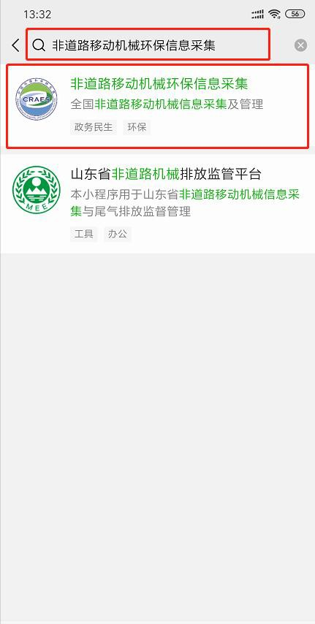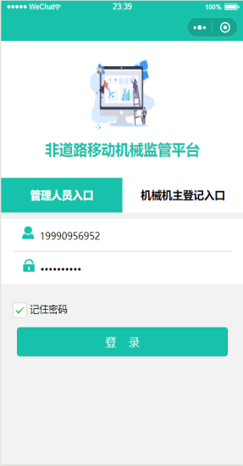
图1 进入微信小程序界面图

第二步：注册
注册分为个人和单位两种。如果机械机主委托他人进行登记，则机械机主和被委托人都需要在小程序中注册。
机械机主/被委托人注册
先填写“姓名”“身份证号码”“密码”“确认密码”，然后点击“手机号”获取验证码并输入获取的验证码，最后点击“注册”。具体界面详情如图2所示。

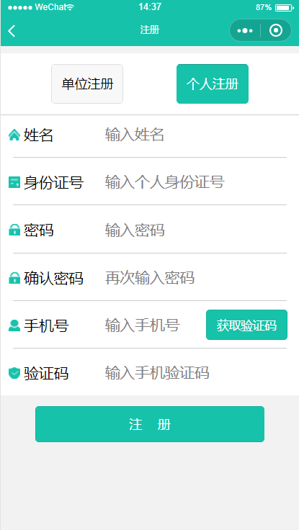

图2 机械机主/被委托人注册图
机械所有单位注册
先填写“单位名称”“证件号”“密码”“确认密码”，然后点击获取验证码并输入验证码，最后点击“注册”。具体界面详情如图3所示。
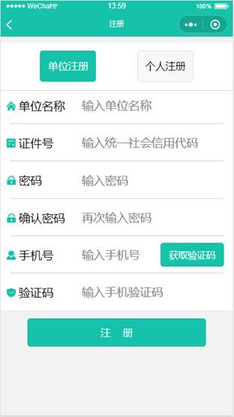
图3 机械所有单位注册图

第三步：登录
输入手机号和密码点击界面登录，进入小程序主界面。具体界面详情如图4所示。
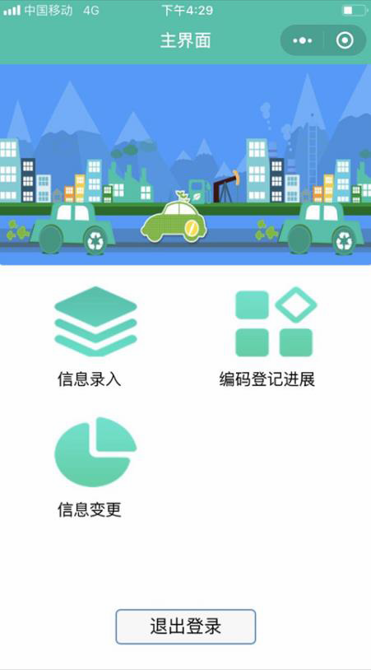
图4 登录主界面图

第四步：信息录入
机械登记流程是：基本信息→图片上传→机械信息→其他信息→完成。首先点击主界面信息录入图标，进入看到登记须知，10秒后页面最下方出现确定按钮，点击进入基本信息登记。

（一）基本信息
- 联系方式是已注册的手机号。
- 设备的所有者是已注册的单位或个人，这两个信息填写要与注册的信息一致，若不一致系统弹出报错窗口要求更改。
- 登记县（市、区）是指机械目前所在的城市，登记审核通过后，原则上机主需到登记县（市、区）领取非道路移动机械环保登记号码。该项用下拉框选择机械所在的省、市和区进行填报。
- 使用地点是指机械目前所在的位置，如港口、工地等，地点不能确定的填写其他，该项用下拉框选择使用地点进行填报。使用地点详细地址需输入文字进行填报。
- 登记类型分为机械和场内车辆，该项用下拉框选择登记类型进行填报。机械指正常的非道路移动机械；场内车辆指在机场等固定场所使用的车辆。
- 场内车辆需填写车辆号牌、上传环保信息随车清单的正反面照片。若上传了环保信息随车清单照片，须在登记机械信息时上传环保信息公开编号。环保信息随车清单是生产企业对机动车进行信息公开的材料，包含有车辆的排放阶段、基本信息、环保检验信息及环保关键配置信息等内容。（该界面红色字体代表必填，下拉框为必填项）具体界面详情如图5所示。
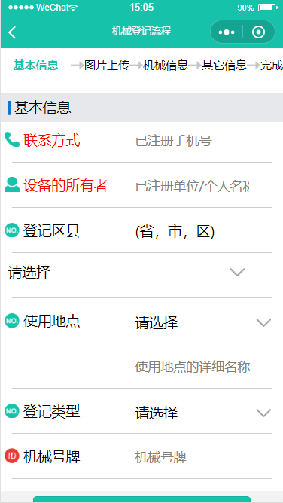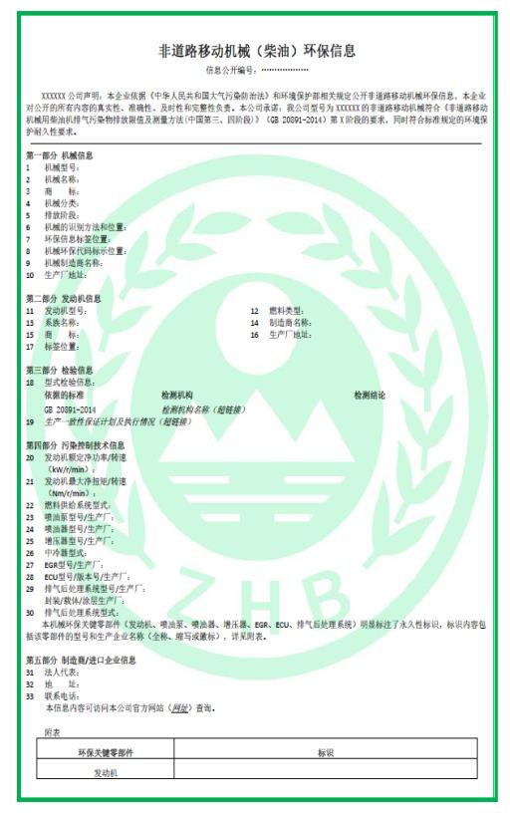
图5 基本信息、环保信息随车清单图
- 机械需填写机械号牌。
- 登录用户帮其他机械所有者进行登记必须确认该机械所有者已经在小程序中进行过注册。确认机械所有者已注册后，输入机械所有者手机上接收的验证码，即可进行登记操作。具体界面详情如图6所示。
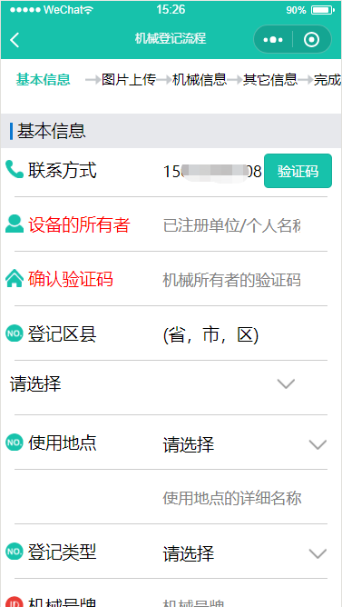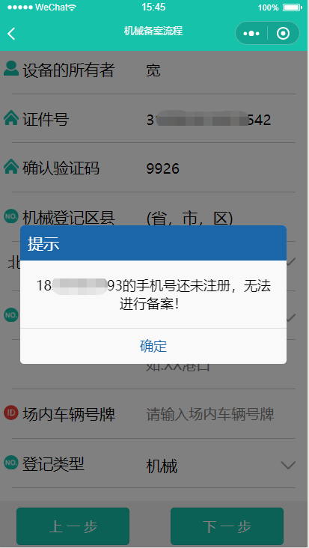

图6 确认机械机主是否注册图
基本信息填好后点击界面下方的下一步。

（二）图片上传
图片上传流程为基本照片→机身照片→机械资料→其他机械资料四个部分。
- 基本照片需上传营业执照。具体界面详情如图7所示。

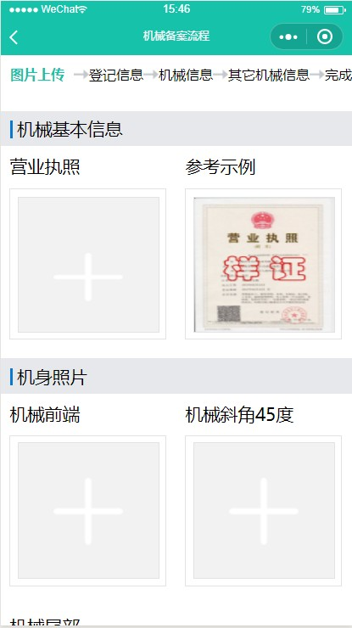

图7 基本照片图

机身照片须上传机械正面、机械左或右侧45度、机械背面三张照片。具体界面详情如图8所示。
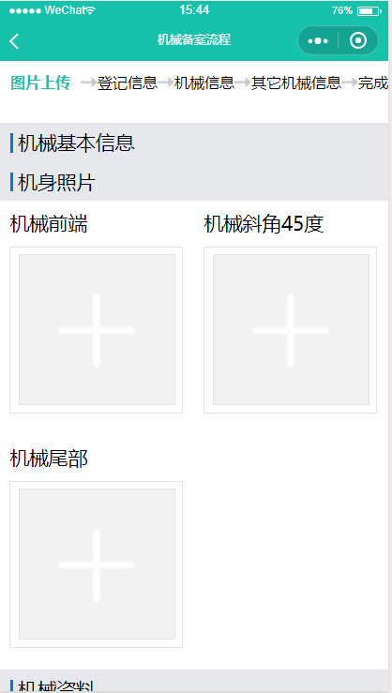
图8 机身照片图
机械资料按有无铭牌分类，分为有发动机、机械铭牌和无发动机、机械铭牌，先在机械资料栏下选择有无铭牌。有发动机、机械铭牌的登记，机械资料须上传5张照片中任选至少一张照片；无发动机、机械铭牌的登记，机械资料须上传合格证照片。具体界面详情如图9所示。

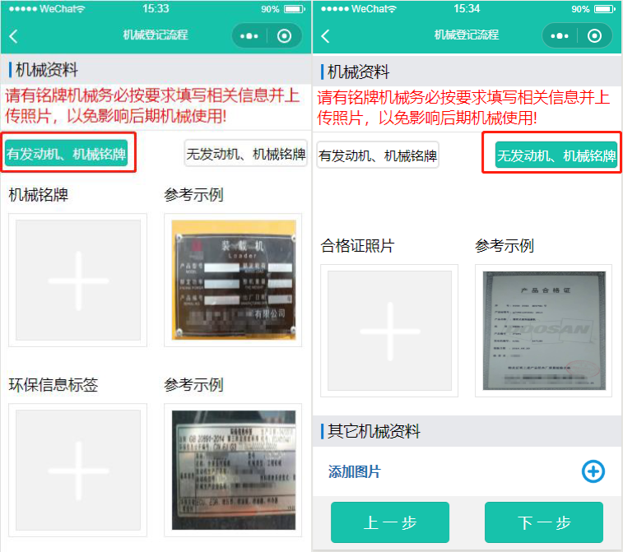
图9 机械资料（有发动机、机械铭牌和无发动机、机械铭牌）图
有发动机、机械铭牌的图片上传说明。
1.机械铭牌是机械生产厂家提供相关信息的金属标识牌，铭牌上通常有生产厂家名称、产品名称、型号、额定功率、生产日期、出厂编号、产品识别码（PIN/MEIN）等内容。固定在机械外观明显位置处，如：驾驶室门外侧、机械机身外侧等。具体示例详情如图10所示。

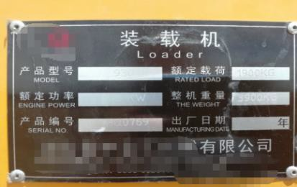
图10 机械铭牌图
2.环保信息标签是从2017年7月开始，在新生产的非道路移动机械上安装的金属铭牌，上面包含有发动机的环保信息公开编号、机械基本信息、环保关键零部件信息等。带驾驶室的工程机械，安装在驾驶室入口下方、驾驶室外侧等位置；不带驾驶室或者驾驶室周边安装不方便的机械，安装在机体明显且固定的部件上。具体示例详情如图11所示。

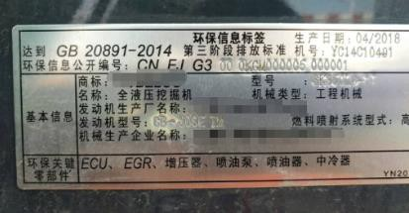
图11 环保信息标签图
3.发动机铭牌是发动机厂家提供含有发动机基本信息的金属标识牌，它一般会明确发动机型式核准号、生产厂家名称、系族名称、型号、额定功率、生产日期、出厂编号、后处理类型、排放阶段等信息。固定在发动机使用寿命内不需要经常更换的部件上，通常会粘贴或铆接在发动机缸体上。具体示例详情如图12所示。

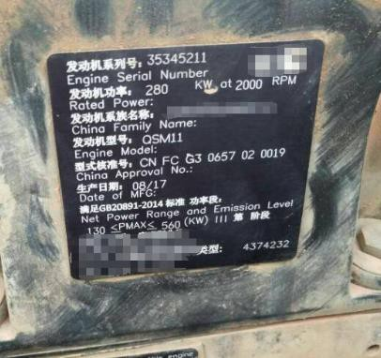
图12 发动机铭牌图
4.机械环保代码是从2017年7月起新生产非道路移动机械实施环保信息公开制度，要求标记在机械机身上的、用于表示机械唯一性的号码。由一组字母、数字组成，共17位。在字符的两端有分隔符，分隔符通常为星号（*）、大于或小于号（＞＜）。安装在机架或其他坚固的结构件上，在机械外部可以读到。大型机械通常安装在靠近机械前部的右侧。具体示例详情如图13所示。

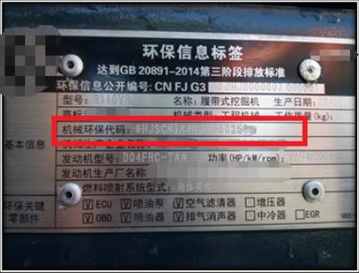
图13 机械环保代码图
5.发动机型式核准号在发动机铭牌上，是国1、国2、部分国3发动机排放阶段经过国家核准后发放的号码。环保信息公开编号在环保信息标签上。具体示例详情如图14所示。
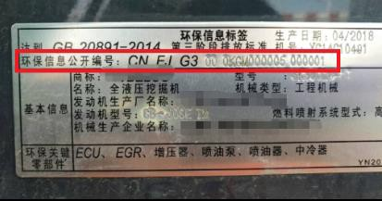
图14 发动机型式核准号、机械环保代码图
无发动机、机械铭牌的图片上传说明无发动机、机械铭牌仅需上传机械的产品合格证照片。具体示例详情如图15所示。

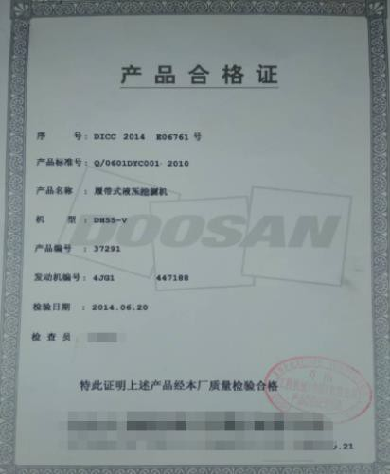

图15 产品合格证图
其他机械资料是上传购机发票、其他必要说明的照片。点击添加图片按钮上传照片，没有点击下一步。具体界面详情如图16所示。
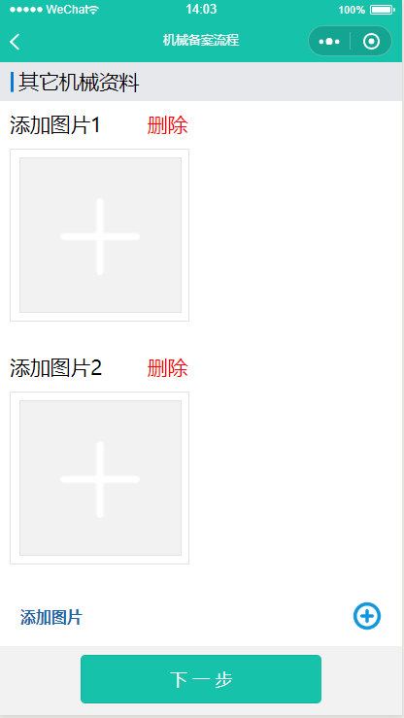
图16 其他机械资料图

（三）机械信息
1.机械信息针对不同类型的非道路移动机械设置了四种登记类型，机械所有者根据实际情况任选其一进行填报。1、机械环保代码，没有点击下一步，具体界面详情如图17所示。

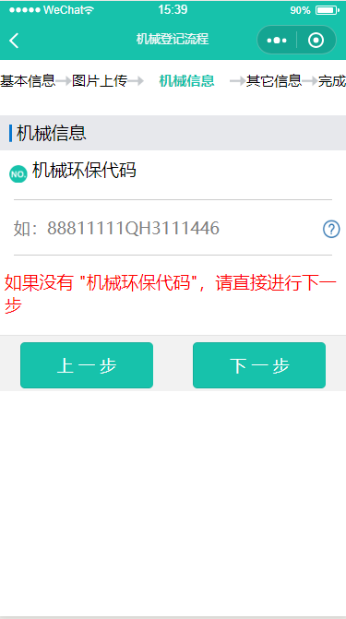
图17 机械信息-机械环保代码图

2.环保信息公开编号、机械出厂编号，没有点击下一步，具体界面详情如图18所示。

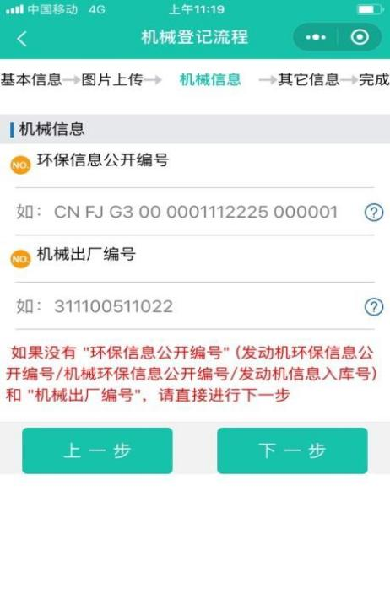
图18 机械信息-环保信息公开编号、机械出厂编号图

3.PIN码，没有点击下一步，具体界面详情如图19所示。

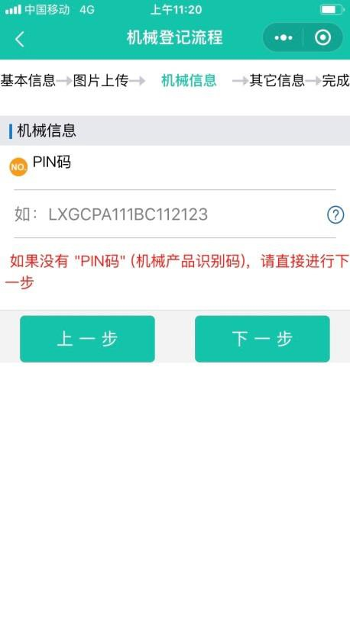
图19 机械信息-PIN码图
4.发动机型式核准号、发动机出厂编号，没有点击下一步，具体界面详情如图20所示。

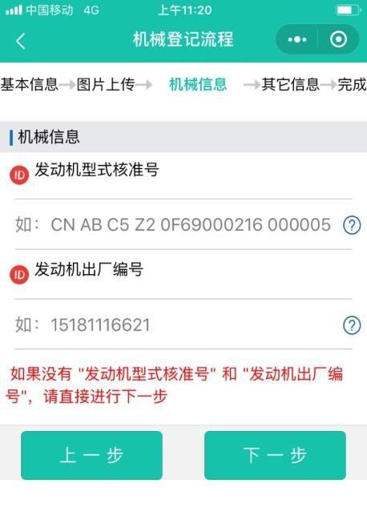
图20 机械信息-发动机型式核准号、发动机出厂编号图

5.机械信息需登记以下信息，填好点击下一步。具体界面详情如图21所示。
（1）燃料种类，该项用下拉框选择燃料种类进行填报。
（2）机械类别，该项用下拉框选择机械类别进行填报。
（3）机械制造企业，该项需输入文字进行填报。帮助键○？在右侧。
（4）机械出厂日期，该项用日期框选择机械出厂日期进行填报。帮助键○？在右侧。
（5）机械生产日期，该项用日期框选择机械生产日期进行填报。帮助键○？在右侧。
（6）发动机型号，该项需输入文字进行填报。帮助键○？在右侧。
（7）发动机制造企业，该项需输入文字进行填报。帮助键○？在右侧。
（8）发动机出厂日期，该项用日期框选择发动机出厂日期进行填报。帮助键○？在右侧。
（9）发动机生产日期，该项用日期框选择发动机生产日期进行填报。帮助键○？在右侧。
（10）发动机额定功率，该项需输入文字进行填报。帮助键○？在右侧。
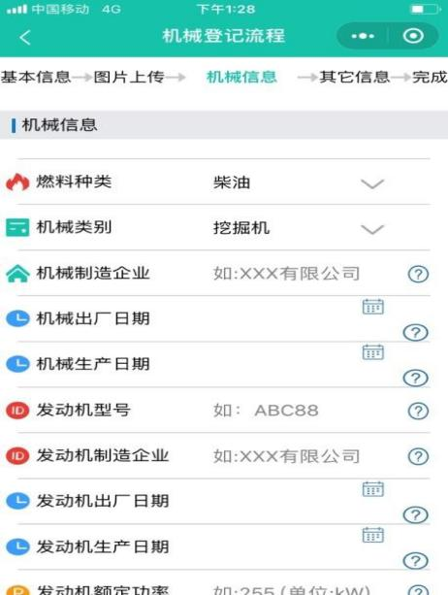
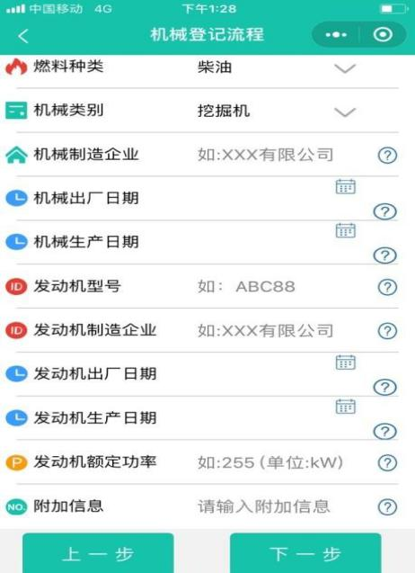
(11）附加信息，该项需输入文字进行填报。帮助键○？在右侧。

图21 机械信息需登记的信息图

（四）其它机械信息
登记远程在线监控、DPF设备和DPF烟度测试，填好点击提交备案。具体界面详情如图22所示。
有远程在线监控选择有键，无远程在线监控选择无键。
有DPF设备选择有键，无DPF设备选择无键。
有DPF烟度测试选择有键，无DPF烟度测试选择无键。

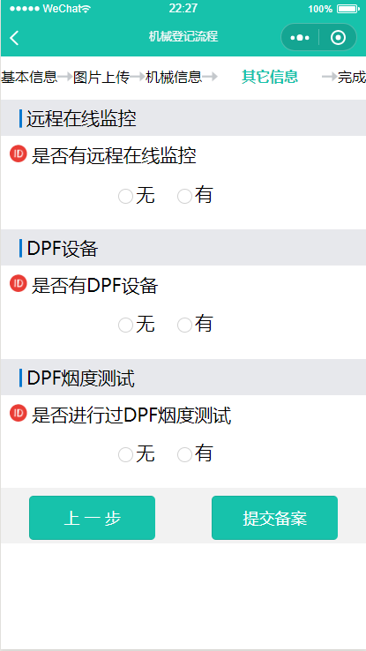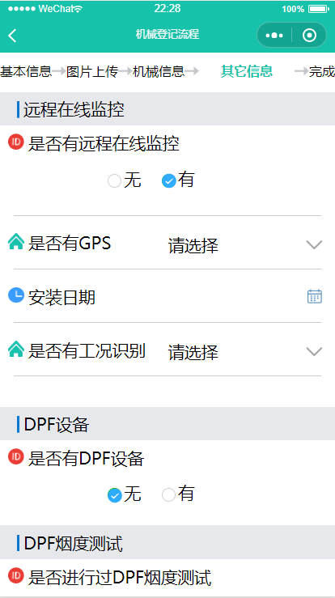
图22 其他信息图

（五）完成填报
完成填报后提交备案，跳转完成界面进入审核环节。具体界面详情如图23所示。

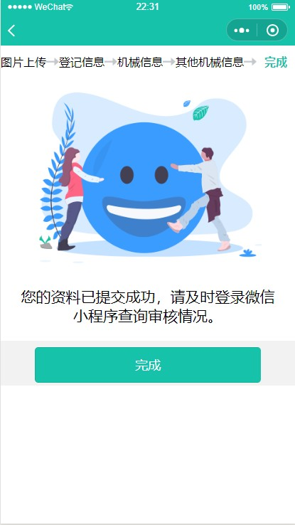

图23 完成界面图

第五步：编码登记进展
提交的登记申请经过生态环境部门审核后，会在主界面的编码登记进展中显示是否通过，未通过，根据提示信息进行修改。具体界面详情如图24所示。
- 编码登记进展界面，可查看登记信息的登记状态的进展情况。
- 登记状态为退回重填时，单击该登记信息，即可进行修改、提交操作。

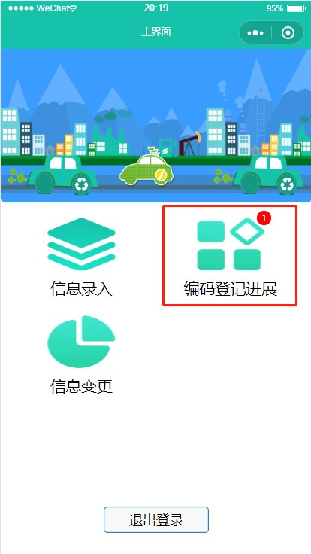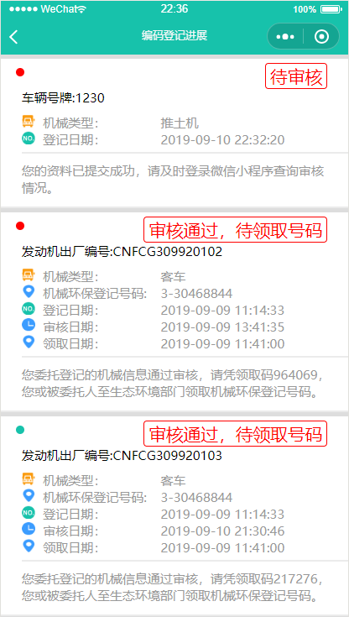
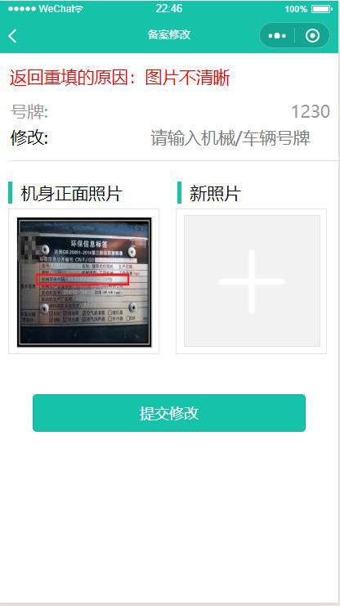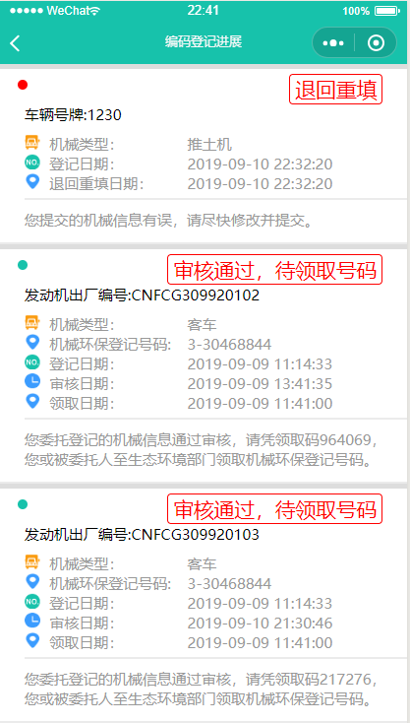

图24 编码登记进展图

第六步：环保登记号码的领取
根据当地生态环境部门的通知，凭微信小程序中的密码领取环保登记号码、号码安装、喷涂说明、信息采集表、信息采集卡。

四、信息变更
领取了环保登记号码后，如果机械的使用城市、机主等情况有了变化，需要登录“非道路移动机械环保信息采集”微信小程序进行信 息变更。

第一步： 进入微信小程序
在微信中查询关键字“非道路移动机械环保信息采集”，进入小程序。具体界面详情如图25所示。
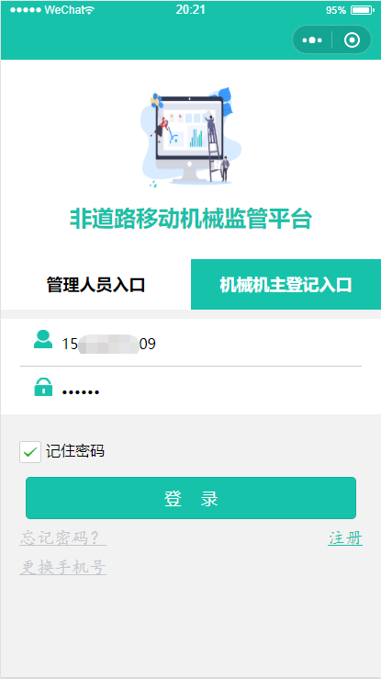
图 25 进入微信小程序图

第二步：登录
输入手机号和密码点击界面登录，进入小程序主界面。具体界面详情如图26所示。
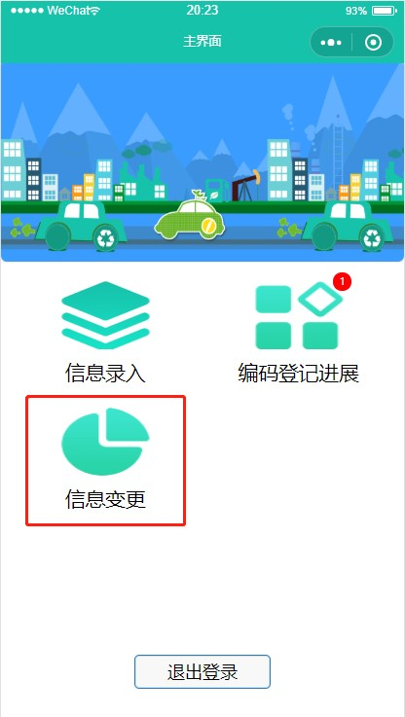
图 26 登录主界面图

第三步：信息变更
点击主界面信息变更按钮，进入登记信息变更界面。该界面展示了该登录账户下所有登记信息，点击表格中的“变更”进行信息修改。具体界面详情如图 27 所示。
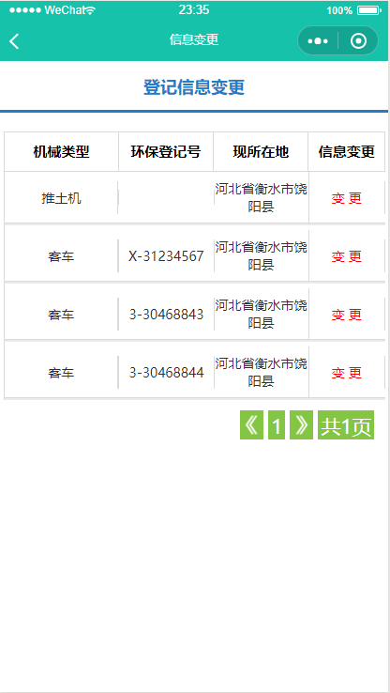
图27 登记信息变更图

（一）机主信息变更
原机械所有者信息和新机械所有者信息必须在小程序上进行 过注册，否则将无法进行机主信息变更。
机主信息变更时，系统要进行双方验证，必须输入原机械所 有者和新机械所有者收到的验证码，才可以进行机主变更。具体界面详情如图 28 所示。
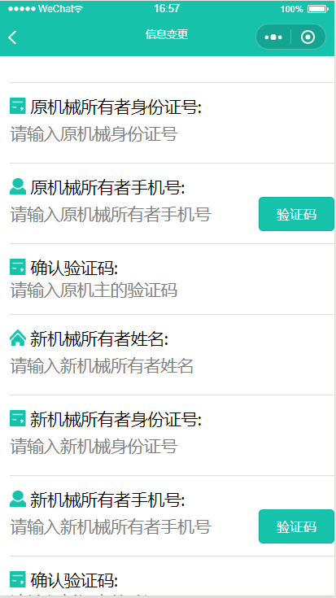
图 28 机主信息变更图

（二）DPF设备信息变更
最初编码登记申请时，未安装DPF设备，后期加装了DPF设备，可通过DPF设备信息变更进行信息的修改。具体界面详情如图29所示。
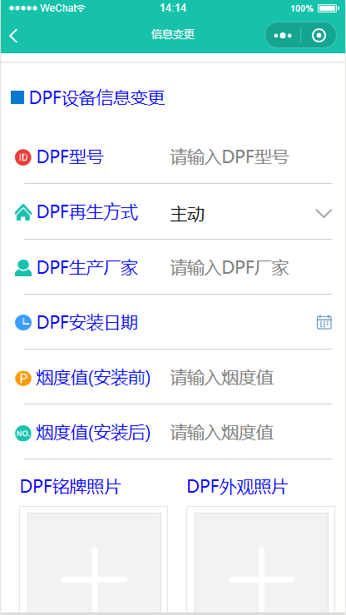
图29 DPF设备信息变更图

（三）变更使用地点
当机械去其他使用地点进行作业，机主应及时变更机械现所在地，以免影响到机械的正常使用。具体界面详情如图30所示。
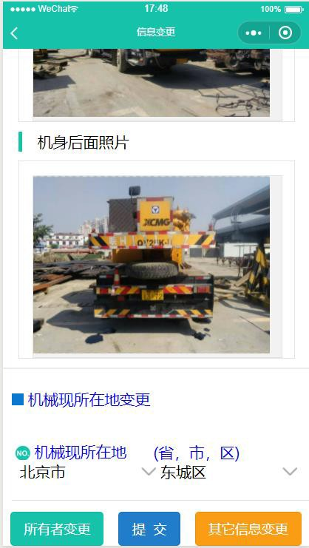

图30 机械所在地变更图

